Ремонт на електрически двигатели
Последователност на ремонтните работи

I.Технологична последователност на разглобяването и сглобяването
Разглобяване

1. Приразглобяване всички детайли се маркират по подходящ начин, за да не се разменят, или завъртат при сглобяването им.
2. Снемането на ремъчната шайба, или съединителя се извършва със скоба, като натягащия винт се опира с конусния си край в центровия отвор на вала и се следи за строгата му съосност с вала. При големи двигатели ваденето се извършва с хидравличен крик и специална скоба. Когато мястото на съединението е силно кородирало, препоръчва се няколко часа преди изваждането шайбата, или съединителя то да бъде промаслено с тънко масло, или нафта.
3. При необходимост изводната кутия се разглобява, освобождават се изводите и се маркират в съответствие с маркировката на клемната кутия. Самите изводи се вкарват във вътрешността на двигателя, за да не се повредят от случайни удари.
4. Вентилаторният кожух се освобождава от двигателя и се снема.
5. Освобождават се лагерните капачки от притягащите ги болтове и се снемат външните лагерни капачки.
6. Лагерните щитове се освобождават от сглобката им с тялото- първо щитът от страната на работния край на вала. Освобождаването става със скоба, или с почукване върху издадените части посредством медна подложка. Освободеният лагерен щит се снема от лагера по същия начин. Когато лагерът е ролков, едната му част остава върху вала, а другата се снема с лагерния щит. Когато лагерът е съчмен трябва да остане върху вала. В противен случай сглобката е нарушена.
7. Преди изваждане на ротора от статора върху долната вътрешна част на челните съединения се поставя подложка от картон, за да ги предпази от нараняване. Препоръчва се роторът да се изважда в посока, обратна на работния край на вала, за да може той да служи за удобно захващане с помощната тръба. Изваждането на по- тежките ротори трябва да става с приспособление, или въже и подемно съоръжение.
8. Лагерите се снемат от вала посредством специална, или универсална скоба. Гривните, или частта на ролковите лагери, останала в лагерния щит се свалят с избиване посредством тръба, или специална втулка.
9. Всички възли и детайли, които няма да се ремонтират се почистват добре от замърсявания и полепнал прах. Намотките се почистват със сгъстен въздух, като се използва неметален накрайник. След грубото почистване с трансформаторно масло, или нафта се промиват лагерите, а намотките със спирт.
10. Когато двигателят /генераторът/ е с навит ротор и се налага снемането на контактните пръстени /ринги/, първоначално се разкачват връзките с намотката, бележат се местата им и след това се свалят със скоба.

Сглобяване-Провежда се предварително по възли, след което започва общото сглобяване.
1. Лагерите се монтират предварително на вала, а при ролковите- външната част се монтира в лагерното гнездо на щита. Преди монтирането им върху вала, лагерите се подгряват до 70 – 75 °С в специална вана с масло, след което с леки почуквания се довеждат до определеното положение.
2. Повърхностите за сглобяване на лагерните щитове и тялото трябва да са добре почистени и да няма подбитости по тях. Новомонтираните лагери се охлаждат по естествен път до околната температура, след което роторът се вкарва в статора със същите приспособления както при ваденето. Лагерните щитове се поставят върху лагерите, без още да са заели нормалното си положение и се ориентират в съответствие с предварителната маркировка. При напълно затворени двигатели се препоръчва вътрешните лагерни капачки да се ориентират по лагерните щитове, като в единия от резбовите отвори се навие шпилка, която излиза през отвора на щита. Лагерните щитове се набиват върху лагерите с леки почуквания върху лагерното гнездо, без то да се наранява и подбива. След допиране на сглобъчните повърхнини на тялото и щита ударите се пренасят по външната периферия на щита. След като двата щита са заели нормалните си положения се прави опит за превъртане ротора на ръка. При правилен монтаж превъртането е сравнително леко. Затягат се окончателно прикрепващите болтове.
3. Лагерите се запълват със съответното количество смазка и се поставят външните капачки. Те се притягат с болтове, като първоначално се придърпват чрез ориентиращата шпилка.
4. Сглобява се вентилатора и вентилаторния кожух.
5. Свързват се изводите с клемното табло в съответствие с предварителната маркировка.
6. Напълно сглобеният двигател се подлага на изпитания, за сравняване на техническите му характеристики с тези преди ремонта.
7. След изпитанията двигателят се боядисва, за да се възстанови нарушената при ремонта антикорозийна защита.

Технологична схема на ремонтите

Кръгов технологичен процес се прилага при малки ремонтни цехове, или участъци. Той изисква кръгово разположение на работните места, при което ремонтирания двигател последователно обхожда всяко едно от тях и се експедира от същото място, откъдето е постъпил. Тази схема предполага малки площи и високо квалифициран персонал.
Добре е за всеки двигател постъпил за ремонт да се състави карта, в която е описано искането на клиента, както и състоянието на двигателя след предварителните ремонтни работи. След разглобяването се описват всички открити повреди в двигателя и се съгласуват с клиента /строитела/. След ремонта по тази карта се уточняват направените разходи на материали и труд.
Последователността на ремонтните работи е следната:
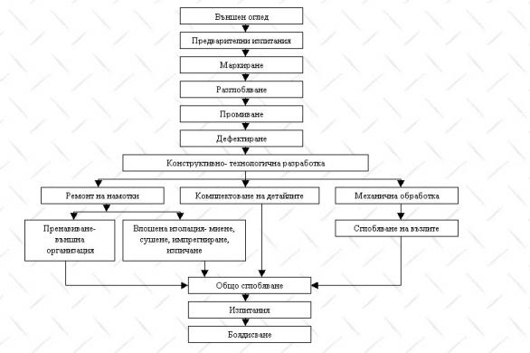

II.Технологичен процес на импрегниране

Извършва се без да е пренавиван двигателя в случаите на доказано нарушаване на лаковата изолация на намотките, или ремонт в участъка на изводите от бандажа.
Пример: след измиване с гамлен изолацията е безкрайност, а след изсушаване с въздух- пада до няколко стотин ома. Прилага се еднократно импрегниране.
Основните параметри за един цикъл са :
Операции | Параметри | Мярка | Режим
Предварително сушсушене | Температура  Продължителност | °С  часа | 80  2
Импрегниране | Продължителност | min | 10
Изцеждане | Продължителност | min | 15
Изпичане на лака | Температура  Продължителност | °С  часа | 140–150  8 - 10

1. Предварителното сушене се извършва в сушилната пещ, като не се препоръчва сушене едновременно на различни детайли. Това е съкратен метод и критерий за продължителността на сушенето се явява изолацията на намотката. В началото на сушенето изолацията намалява вследствие на изпаряването на влагата, след което се повишава до определена неизменна стойност. Сушенето се счита за завършено, когато в продължение на няколко часа съпротивлението не се променя- следи се в нормалния вариант на сушене.
2. Импрегнирането се извършва във вана за импрегниране чрез потапяне при температура на лака 18- 20 °С. Допуска се при много големи статорни, или роторни пакети импрегнирането да се извършва чрез поливане, като се осигури добро проникване на лака в намотките. При импрегниране чрез потапяне изводите трябва да се пазят от проникване на лака в изолацията им.
3. Продължителността на импрегниране може да се промени след прекратяване на излизането на мехурчета от потопеното тяло.
4. Продължителността на изцеждането не се препоръчва да се увеличава.
5. След изцеждането всички повърхности на пакетите, които влизат в сглобка с други детайли /анзатци, лагерни шийки и др./, както и вътрешната повърхност на статорните пакети и външната повърхност на роторите трябва да се избършат с конци, напоени в минерален терпентин. Операцията се извършва на работните маси, които са покрити с ламарина и са с наклонена повърхност, за да се събира протеклия лак в определено място.
6. Процеса на импрегниране се контролира, като непосредствено след завършването му се проверява изолационното съпротивление на намотките към корпус и между фазите. Измерването се извършва в загрято състояние на намотките /120- 140 °С/ с мегаомметър за напрежение 500V и не трябва да бъде по- малко от 1 MW. В противен случайизпичането продължава.

III.Контролни изпитания

След цялостно завършване на ремонта се правят следните контролни изпитания:
1. Измерване съпротивлението на фазите на намотките при температура равна на околната среда. Прави се при пренавиване на намотка.Косвено се прави оценка на нормалното състояние на намотките за липса на прекъсвания на намотката, или на някой от паралелните клонове на проводниците. Измерването се извършва със съпротивителен мост за постоянен ток, или цифров омметър с много голямо вътрешно съпротивление. Тъй като за да бъде трифазната намотка симетрична, е необходимо съпротивленията на трите фази да са приблизително еднакви, разликата не трябва да надвишава 2- 3 %. Когато разликата надхвърля 3% намотката се ремонтира отново.
2. Контрол на изолацията на намотките към корпус и между фазите. Извършва се с мегаомметър за напрежение 500V или 1500V , когато се измерват намотки за ниско напрежение. Преди изпитания се препоръчва контрол на мегера- двете клеми се свързват на късо и се върти ръчката- показанието трябва да е 0. След разделянето на клемите показанието трябва да е безкрайност.
3. Измерване на тока и на загубите на празен ход- двигателят се пуска ненатоварен при номинално захранване и се оставя да работи както следва:
· за мощност до 10kW - 15min
· за мощност до 100 kW – 30min
· за мощност над 100 kW – 75min
Това време е необходимо да се сработят лагерите на двигателя и да се провери правилността на сборката. Проверява се механичната изправност- наличие на шум в лагерите, чукания на въртящи се части, вибрации. Разработването на многоскоростните двигатели се извършва при най-голямата честота на въртене.
След завършване на разработването се измерва токът и загубите на двигателя. Препоръчва се отчитането на апаратите да се извършва едновременно. При многоскоростните двигатели отчитанията се извършват за всяка честота на въртене.
Получените резултати се сравняват с паспортните и разликата не трябва да е по-голяма от 3-4%.
4. Контрол на междувитковата изолация – извършва се с опит на празен ход на двигателя при захранване на намотката му с напрежение равно на 1.3 от номиналното. Изпитанието на многоскоростните двигатели се извършва за всяка намотка поотделно. По време на изпитанието, което продължава 5 минути, се контролира еднаквостта на токовете в отделните фази. В процеса на изпитанието не трябва да настъпят изменения на токовете, отчетени в началото на изпитването. Освен това по време на изпитването от двигателя не трябва да се отделя дим или мирис на изгоряла изолация. При изпитването се допуска честотата на напрежението да бъде по-висока, но не повече от 15%
5. Изпитание на к.с. При изпитването роторът на двигателя се застопорява, а при двигатели с фазен ротор се свързва накъсо. Изпитването се провежда при номинална честота на напрежението. При двигателите с малка мощност напрежението на изпитване е равно на номиналното. Двигателите с по-голяма мощност се изпитват при ток в статорната намотка близък до номиналния. Препоръчва се при това изпитване намотката да се включи към напрежение съгласно таблицата :
Номинално напрежение, V | Номинално напрежение, V
127 | 33
220 | 58
380 | 100

Изпитването на много скоростните двигатели се извършва за всяка скорост поотделно. За да се избегнат механичните натоварвания и удари, напрежението по време на изпитване на късо съединение се подава чрез плавно увеличение. При достигане на предвидената стойност за напрежението се отчитат показанията за тока и за загубите на късо съединение. Резултатите се сравняват с паспортните данни. Отклоненията не трябва да са големи.

IV.Технология на защитните покрития

1. След завършване на ремонта на всеки електродвигател трябва да бъдат възстановени защитните покрития. За постоянни покрития се използуват пентафталови алкидемайлови лакове или нитроцелулозни емайллаакове с подходящи цветове. Защитните покрития се нанасят в закрити помещения при температура на въздуха не по-ниска от 12 °С. Не се допуска нанасяне на покритията на открито. Нанасянето на лакопокрития с пулверизатор трябва да става в помещения с аспирационна уредба. Преди започване на работа по нанасяне на защитните покрития ел. двигателите трябва да са престояли в помещението поне 12 часа за да се темперират и да се отстрани образуваната повърхностна влага. Отстраняването на влагата чрез избърсване не е сигурно и след покриването на повърхнините е възможно отслояване и напукване на лакопокритието. Табелките се предпазват от боядисване със смазка или се облепят с хартия. Пластмасови детайли не се боядисват. Тоководещите части – клеми, заземителни повърхности – трябва да се предпазват от полепване на лак и да бъдат метално чисти, без окислявания. Вътрешните повърхнини на двигателите трябва да бъдат поне грундирани.
2. Почистване и обезмасляване – извършва се не по-рано от един час преди изпълнението на следващите операции. Всички повърхнини, подлежащи на трайно лакопокриване, трябва да се обезмаслят след почистването с напоени в минерален терпентин, конци или парцали, като се вземат предвид всички пожаробезопасни мерки. При почистването и обезмасляването, особено след няколкократно възстановяване на защитните покрития, трябва да се отстранят дебелите натрупвания на лак. Наличието на такива натрупвания води до влошаване на топлоотдаването от вътрешността на двигателя.
3. Грундиране – подлагат се всички повърхнини, които са получили метален блясък или от които е паднало всякакво покритие от предишни боядисвания. Грундирането се извършва глифталов грунд, разреждащ се с минерален терпентин до определен вискозитет в зависимост от начина на нанасянето му. Грундираните повърхности се изсушават въздушно при температура около 20 °С в продължение на 24 часа.
4. Попълване на шупли и изглаждане на грапавини – от заварки или други подобни действия за подобряване на външния вид на двигателя и да не се създават условия за задържане на влага и замърсявания се попълват и заглаждат със смес от 70% от мляна креда /винервайс / и 30% нитроцелулозен емайллак. Попълването на шуплите се извършва с мека шпакла. Сушенето става при температура около 20 °С на въздух в течение на 2 часа.
5. Боядисване – основното лакопокритие се нанася равномерно в тънък слой с четка или пулверизатор. Изсушаването на боядисаните повърхнини се извършва въздушно при температура около 20 °С в продължение на :
· 10-12 часа -за пентафталов алкидемайл и
· около 30 минути за нитроцелулозен емайллак.
Не се допуска използуването на подгрят въздух под налягане за обдухване на боядисаните повърхнини за да се ускори изсушаването им. В такива случаи се получават набръчквания на лаковия слой, натрупвания и понякога напуквания.

V.Технология насушене

1.Общи положения при сушене на ел.двигателите

1. Преди сушенето ел.двигателите се почистват от прах и други замърсявания и се продухват със сух въздух /налягане не по- високо от 2 атм./. Използва се дървен, или гумен накрайник за маркучите, за да не се надраска изолацията на намотките.
2. За измерване на температурата през време на сушенето се поставят няколко термометъра по намотките и пакета. Живачните им резервоари трябва да се обвият плътно със станиол и след поставянето им на местата да се покрият със стъклена вата. Положението им през цялото време не трябва да се променя.
3. Най- високата температура през време на сушенето в най- горещите места от намотката и пакета в зависимост от метода на измерване не трябва да превишава: по метода на термометъра- 70 °С; по метода на съпротивлението- 70 °С.
4.
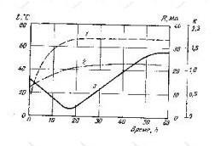
За контролиране процеса на сушенето се измерва не по- рядко от един път в час съпротивлението на изолацията R.Изменението му представлява характерна крива. В началото на сушенето изолацията намалява вследствие на изпаряването на влагата, след което се повишава до определена неизменна стойност. Сушенето се счита за завършено, когато в продължение на няколко часа съпротивлението не се променя.

2.Методи на сушене на изолацията

2.1Сушене с външно загряване
1. Прилага се за силно навлажнени двигатели, като най- подходящ метод.
2. Същност на метода – загряване на ел. двигателя, който трябва да се суши с външни топлинни източници.
3. Необходими съоръжения – закрити пещи или сушилни шкафове, калорифери.
4. Сушенето с външно нагряване най-просто и ефективно се извършва при обдухването на двигателя с нагрят въздух в калорифер. Калориферът се състои от вентилатор и камера или тръба с електронагреватели.
5. Температурата на топлия въздух не трябва да бъде по-висока от 90°С, измерена с термометър. При сушене с външно нагряване се допуска малко по-висока температура, тъй като нагряването на намотките се извършва отвън и не може да се получат местни вътрешни прегрявания.
6. Температурата в сушилния шкаф/пещ/ трябва да се поддържа през време на сушенето в граници 90-100 °С.
2.2 Сушене чрез нагряване на намотката с ток
1. Приложение – за всички електродвигатели
2. Същност на метода – електродвигателят се нагрява чрез отделената топлина в намотката при протичане през нея на електрически ток.
3. Необходими съоръжение – източник на ток с понижено напрежение/ генератор, трансформатор/, амперметри.
4. Сушене с трифазен ток в режим на късо съединенение – роторът се застопорява, статорът се включва към източник с напрежение 0.1 – 0.2 от номиналното, така че токът във всяка фаза на статора да не е по-голям от 0.5 – 0.7 от номиналния ток на електродвигателя. Токът във веригата се измерва чрез амперметър. Температурата на намотката се регулира чрез изменение на напрежението или чрез периодичното му включване и изключване. За ускоряване на сушенето може периодически да се освобождава роторът или електродвигателят да се върти известно време. В следствие.на вентилацията при въртенето на ротора се получава интензивно отделяне на влагата от намотката. За източник на трифазно понижено напрежение, за малки двигатели, може да се използват трифазни трансформатори за ниско напрежение,употребявани за местно осветление или за електроинструменти. За сушенето на двигатели с по-големи мощности могат да се използуват електроженови трансформатори. В този случай се употребяват три електроженови трансформатора или два, но включени по схема /отворен триъгълник/.
5. Сушене с еднофазен или постоянен ток – използува се главно при двигатели с напрежение под петстотин волта. Ако намотката на двигателя има изведени шест края, фазите се съединяват последователно. Ако намотката има 3 извода /свързване звезда или триъгълник/- два клона се свързват паралелно.

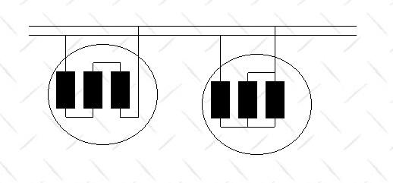

За да се получи равномерно нагряване на намотката , напрежението се превключва последователно към всички изводи на статора. Температурата се мери на всяка фаза. Напрежението на източника трябва да бъде 0,2- 0,3 от номиналното напрежение на двигателя. Токът се регулира в граници 0,5- 0,7 от номиналния на двигателя. За източник на понижено напрежение може да се използва електроженов трансформатор. Този метод може да се използва само, ако никой от другите методи е неприложим.
Съществуват и др. методи, които са неприложими в конкретните условия.

3.Ел.схеми на сушене на изолацията

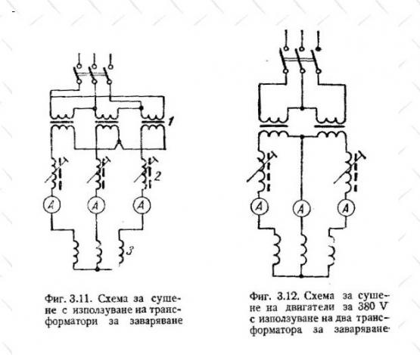

Схема за сушене с подаване на на напрежение в роторната намотка.
Схема за сушене с използване на
ротора като и-к на напрежение

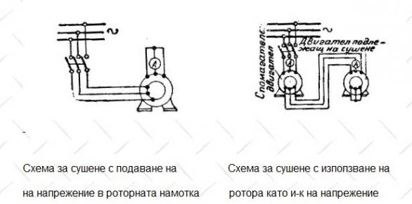

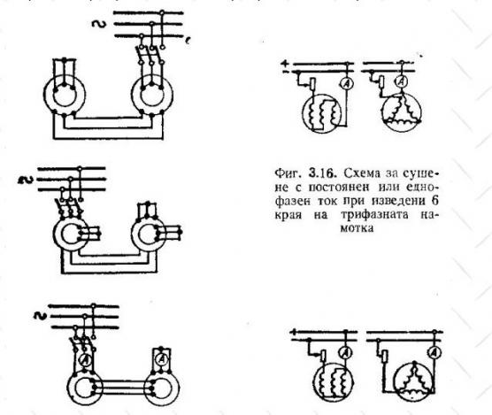

Сушене на 2 еднакви по мощност Сушене с постоянен,
асинхронни двигателя с навит ротор или еднофазен ток при
3 изведени края на намотката

